Ficheros y Directorios
1. Mira en qué ruta te encuentras.
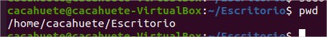

2. Sitúate en el directorio home del usuario.
3. Crea con ayuda del comando touch un fichero llamado Prueba1.
4. Crea con ayuda del comando cat un fichero llamado prueba1 con el siguiente contenido:
Linux distingue mayúsculas de minúsculas
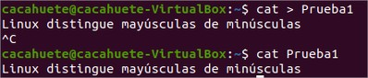

5. Crea con ayuda del comando cat un fichero llamado prueba2 con el siguiente contenido:
El comando cat también sirve para concatenar varios ficheros.
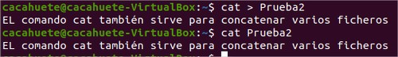

6. Ahora concatena en prueba1 el contenido de prueba2
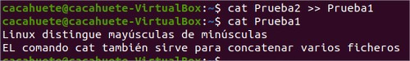

7. Para el fichero prueba1
- ¿Quien es su propietario del fichero prueba1?

- ¿A que grupo pertenece?

- ¿Cual es el UID?
- ¿Cual es el GID?

8. Crea el siguiente árbol de directorio, uno a uno, en el directorio del usuario:
Linux
Teoria
Practicas
Programacion
Documentacion
Programas

9. Crea un fichero llamado tema_1 en el directorio Teoria, con el siguiente contenido:
Linux es un sistema operativo que fue desarrollado a principio de la década de los noventa por Linux Torval, junto con otros programadores de todo el mundo. Dada su condición de sistema operativo, Linux desempeña las mismas funciones que UNIX.

10. Borra el directorio Linux con el comando rmdir

11. Borra todo el árbol de directorios creado en esta práctica.

